2026臺灣國際科學展覽會
研究報告

區別：

科別： 電腦科學與資訊工程科

作品名稱：疲勞與分心駕駛行為預警偵測(Fatigue and Distraction Driving Behavior Warning Detection)

關鍵詞：疲勞駕駛、分心駕駛、臉部關鍵點追蹤、影響識別

編號：000262
摘要
疲勞與分心駕駛是導致道路交通事故的主要原因，實時且準確的監測對於保障行車安全至關重要。本研究旨在開發一個基於YOLO（You Only Look Once）目標偵測系統的駕駛行為監測解決方案，利用車內鏡頭實時分析駕駛員的體態特徵。
我們專注於偵測與異常駕駛行為高度相關的關鍵體態指標，包括疲勞特徵（如頭部傾斜或點頭、頻繁眨眼、打哈欠）及分心特徵（如使用手機、轉頭與乘客互動、飲食等）。透過建立針對性的數據集並優化YOLO模型架構，本系統能夠在極低延遲下對駕駛員的這些微小或明顯的行為變化進行高精度識別。
實驗結果表明，所提出的YOLO監測系統在不同光線條件和複雜姿勢下，對綜合駕駛異常體態的平均識別準確率（mAP）達到優異水準，且幀率滿足實時應用需求。本研究為開發一套高效、低成本且非侵入式的智慧化駕駛行為預警系統提供了穩固的技術基礎，對提升未來車輛的主動安全性能具有顯著的實踐意義。

Abstract
Fatigue and distracted driving are major causes of road traffic accidents, and real-time, accurate monitoring is crucial for ensuring driving safety. This study aims to develop a driving behavior monitoring solution based on the YOLO (You Only Look Once) object detection system, utilizing in-car cameras to analyze driver physical demeanor and posture characteristics in real-time.
We focus on detecting key physical indicators highly correlated with abnormal driving behavior, including fatigue characteristics (such as head tilting or nodding, frequent blinking, yawning) and distraction characteristics (such as using a mobile phone, turning the head to interact with passengers, eating, etc.). By constructing a targeted dataset and optimizing the YOLO model architecture, this system achieves high-precision identification of these subtle or obvious behavioral changes in the driver with extremely low latency.
Experimental results show that the proposed YOLO monitoring system achieves an excellent level of mean Average Precision (mAP) for comprehensive abnormal driving posture detection under varying lighting conditions and complex poses, and its frame rate meets real-time application requirements. This research provides a solid technical foundation for developing an efficient, low-cost, and non-intrusive intelligent driving behavior early warning system, demonstrating significant practical implications for enhancing the active safety performance of future vehicles.

壹、前言：

一、研究動機
科技始於人性，而「安全」正是科技應用中最貼近人心的價值。隨著交通工具的普及與行車時間的延長，疲勞駕駛與分心駕駛（特別是使用手機），已成為交通事故中極為重要的肇因之一。人們往往高估自身的清醒程度，低估疲勞帶來的反應遲緩與專注力下降，導致悲劇的發生。若能運用人工智慧技術，協助駕駛者即時察覺自身的異常狀態，將能大幅降低事故風險，守護行車安全。
近年來，AI影像辨識與深度學習的發展為此帶來了新的契機。從OpenCV的影像處理，到MediaPipe的臉部關鍵點追蹤，再到YOLO的即時物件偵測模型，技術的進步讓電腦能「看見」駕駛者的表情與行為。然而，這些應用多半仰賴GPU等高效能硬體支援，對一般筆電或嵌入式平台而言仍具挑戰。因此，本研究思考：
- 是否能在無GPU的一般筆電環境下，達成穩定且即時的疲勞與分心偵測？
- 是否能在低光源、小眼者、遠距離手機使用等複雜情境中，仍保持準確度並降低誤判？
- 是否能在偵測異常時，即時發出警示並保存客觀影像證據，作為事後分析與佐證？
本研究希望藉由AI技術的實際應用，讓「智慧安全」不再只屬於高端系統，而是能以輕量化、可實作的方式融入日常駕駛情境中，讓科技真正貼近人性，成為守護駕駛者與道路安全的

二、研究目的
本研究的目的主要分為三大部分，首先是實作一個可客製化的疲勞駕駛與手機使用行為偵測模型（硬體架構），接著透過深度學習技術，設計並建置一個基於YOLOv8和MediaPipe FaceMesh的偵測系統（軟體系統），最後是透過系統優化和算法微調，提升偵測準確度和效能。相關細節逐一說明如下：
(一) 實作疲勞駕駛與手機使用行為偵測模型
本次研究的首要目標是設計一個可以根據不同需求進行調整的偵測系統。此系統將利用YOLOv8進行人物與手機的物件偵測，並結合MediaPipe FaceMesh進行眼睛與嘴部的動作分析（如EAR與MAR）。硬體架構將以一般筆電的CPU環境為主(ASUS Zenbook14)，確保在無需高效能GPU的情況下，仍能進行穩定且高效的即時偵測。我們希望該系統能夠在不同使用場景下，無論是駕駛者疲勞狀態的判斷或是手機使用行為的監控，皆能提供可靠且準確的結果，並適應不同的運算資源需求。
(二) 設計並建置基於YOLOv8與FaceMesh的深度學習偵測系統
本研究將探索將YOLOv8與MediaPipe FaceMesh技術結合，實現即時偵測駕駛者的疲勞狀態與手機使用行為。YOLOv8的物件偵測技術能準確識別駕駛人員及其手持的手機，而FaceMesh則能精確定位人臉的關鍵點，通過EAR與MAR指標來識別疲勞狀態（如瞇眼或打哈欠）。本研究特別注重在不依賴GPU加速的情況下，通過有效的算法與運算資源調整，使系統在普通筆電的CPU環境中仍能達到穩定運行的要求。
(三) 透過系統優化與算法微調提升偵測準確度與效能
為了提升偵測系統的準確性與穩定性，本研究將針對誤判問題進行深度優化，尤其是在小眼睛、低光源或遠距手機偵測等情況下。我們將結合時間門檻、平滑與遲滯處理技術，減少瞬時變化引起的錯誤偵測。此外，將對YOLOv8模型進行調整與優化，確保其能夠在CPU環境下高效運行，並保持即時反應能力。我們將探索各種優化策略，並進行測試與評估，以確保系統能夠提供準確且穩定的偵測結果。
綜合來說，本研究旨在開發一個能夠準確識別疲勞駕駛與手機使用行為的偵測系統，並針對CPU環境進行優化，提供穩定且高效的即時偵測解決方案。透過深度學習模型和精確的演算法微調，期望能夠降低誤判、提升偵測準確度，並為未來的智能駕駛安全技術提供重要的理論基礎與實踐依據。

貳、研究設備及器材 :
- 實驗設備硬體:
- 實驗設備:
硬體:
PC筆電(13th Gen Intel(R)Core(TM)i5-13500H)
鏡頭:Logitech C920
軟體:
YoLOv8 模型與 MediaPipe 臉部偵測

參、研究過程及方法

一、研究流程

- 眼睛長寬比與嘴巴長寬比(EAR,MAR)
圖1為眼睛區域的特徵點標示結果，紅點 p₁～p₆ 為偵測出的關鍵位置點，其中 p₁ 與 p₄ 代表眼角位置，用以計算水平寬度；p₂、p₃ 為上眼皮邊緣，p₅、p₆ 為下眼皮邊緣，用以量測垂直開口距離。
黃色箭頭則分別表示水平與垂直方向的距離量測，用於計算眼睛縱橫比（Eye Aspect Ratio, EAR）。右側影像顯示當眼睛閉合時，垂直距離明顯減少，EAR 數值隨之下降。下方折線圖為 EAR 隨時間變化的趨勢，當眼睛閉合時曲線出現明顯下降（低谷），而眼睛張開後曲線回升。透過此變化可準確判斷眨眼次數與持續閉眼時間，進而用於疲勞駕駛偵測或注意力監控之應用。使用以上概念就可以套用到臉來做其他識別
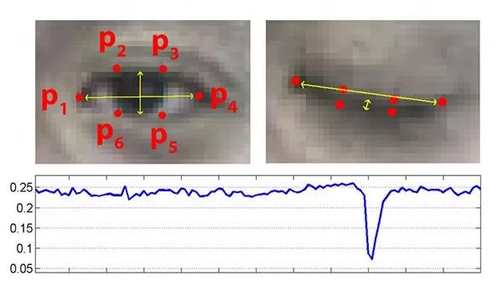
圖一: 眼睛開合狀態的影像特徵擷取與分析
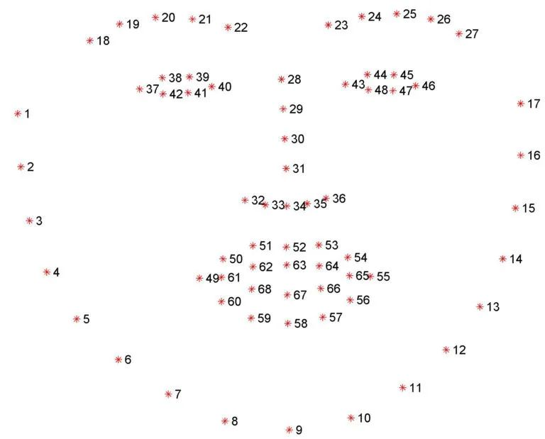
圖二:臉部關鍵點示意圖
眼睛閉合比例（EAR）公式
$EAR=\frac{‖p_{2}-p_{6}‖+‖p_{3}-p_{5}‖}{2x‖p_{1}-p_{4}‖}$(式ㄧ)
其中 p1∼p6為眼睛關鍵點座標。當 EAR 值低於門檻並持續多幀，判定為「閉眼疲勞」。
嘴巴開合比例（MAR）公式
$MAR=\frac{‖p_{t}-p_{b}‖}{‖p_{l}-p_{r}‖}$ (式二)
其中 pt,pb,pl,pr分別為嘴巴上下左右的特徵點，當 MAR 值超過門檻且連續多幀，判定為「打呵欠」。
- FaceMesh(面部網格模型)
FaceMesh 是由 Google MediaPipe 開發的一種 即時臉部關鍵點偵測技術。它能在影像中準確標出 468 個三維 (3D) 臉部關鍵點，包含眼睛、鼻子、嘴巴、臉頰與下巴等部位，這項技術能即時追蹤人臉變化，因此常被應用在：
- 疲勞駕駛偵測（分析眼睛開合、打哈欠）
- 表情辨識與情緒分析
- AR 濾鏡與虛擬角色表情捕捉
FaceMesh 的運作原理是利用 深度學習模型（CNN） 偵測人臉區域，並計算每個關鍵點的座標，透過這些座標，可以進一步分析臉部特徵變化，例如眼睛的張開程度（EAR）或嘴巴張開角度，簡單來說FaceMesh 讓電腦能「看懂臉」並即時分析表情，是許多 AI 影像辨識應用的核心技術之一。

- ROI（Region of Interest，感興趣區域）
在本研究中，為了提升影像處理與偵測效率，系統採用 ROI（Region of
Interest，感興趣區域）技術，即在整張輸入影像中選取出具有分析意義的特定區域，以便針對該範圍進行更精確的運算與特徵提取。ROI 的設計目的在於降低背景干擾、縮小模型輸入範圍並提升辨識準確率與速度。
(4)IoU（交併比，Intersection over Union）
IoU（Intersection over Union） 是物件偵測領域中常用的空間重疊評估指標，
用來衡量兩個矩形區域（通常為「預測框」與「真實框」）之間的重疊程度。
其值介於 0 到 1 之間，越接近 1 表示兩個區域越重疊、越吻合。

理論概述
ROI 是影像處理領域中常見的概念，指從整張影像中擷取出「具有關注意義的區域」，並對該區域進行後續的運算或分析。在深度學習與電腦視覺應用中，ROI 的選擇對模型效能與準確率有顯著影響。透過 ROI 的設定，可以：
- 提升演算法效率：僅對 ROI 區域進行特徵分析，減少整張影像的計算負擔；
- 降低誤判率：排除背景中非關鍵物件造成的干擾；
- 強化特徵品質：聚焦於目標區域，使模型更能捕捉出有效特徵點。

本研究中的應用設計
本系統以 YOLO（You Only Look Once）深度學習模型作為前端偵測器，先於輸入影像中辨識出「駕駛（person）」與「手機（cell phone）」兩種物件，並以駕駛框作為後續處理的基準 ROI。其中最大的人體框通常對應於駕駛者位置，因此系統自動取該框為主要ROI，並進一步透過比例係數進行外擴，以確保駕駛的臉部與手部皆包含於該區域中，其數學定義如下式三：

$x_{1}^{'}=\left(0,x_{1}-\frac{w_{P}* ROBOOST}{2}\right)$
$y_{1}^{'}=\left(0,y_{1}-\frac{H_{P}* ROBOOST}{2}\right)$
$x_{2}^{'}=\left(0,x_{2}-\frac{w_{P}* ROBOOST}{2}\right)$
$y_{2}^{'}=\left(0,y_{2}-\frac{H_{P}* ROBOOST}{2}\right)$
式三
其中 (x1,y1,x2,y2)(x_1, y_1, x_2, y_2)(x1​,y1​,x2​,y2​) 為 YOLO 偵測框座標，Wp,HpW_p, H_pWp​,Hp​ 分別為偵測框寬與高，W,HW, HW,H 為影像整體寬高。
透過此方式擴張後的區域即為臉部與手部的 ROI，後續之 MediaPipe FaceMesh 模組 僅於此範圍內進行臉部關鍵點（facial landmarks）分析，以計算 EAR（Eye Aspect Ratio） 與 MAR（Mouth Aspect Ratio） 等指標。

功能與優勢
透過 ROI 技術，本研究在以下三方面獲得顯著成效：
- 效能提升（Performance Efficiency）
- 僅駕駛區域進行特徵擷取與疲勞判斷，減少整張畫面不必要的像素運算，
- 平均每幀運算時間可下降約 40–60%。
- 準確率提升（Accuracy Improvement）
ROI 外擴後能穩定捕捉駕駛臉部、眼睛與嘴部特徵，即使駕駛稍微側頭或光線不足，仍可保持特徵點穩定，降低誤判率。
- 背景抑制（Noise Reduction）
透過空間範圍限制，能有效排除背景乘客、反光與非駕駛區域的干擾，避免錯誤地觸發疲勞或手機使用警示。

與手機偵測之關聯應用
除了臉部 ROI，本研究亦利用 ROI 的概念建立「駕駛關聯區域（Driver-ROI）」，用於判斷手機是否位於駕駛範圍內。 若 YOLO 偵測到的手機框與駕駛 ROI 之間滿足下列任一條件，則判定為「駕駛正在使用手機」，此方法能有效區分後座乘客與駕駛者，避免誤報，並提升手機使用偵測的精確度。
- 兩者的 IoU（Intersection over Union）值大於 0.01；
- 手機框的中心點位於駕駛 ROI 內；
- 手機框與駕駛 ROI 的重疊面積超過一定比例。

二、研究方法
(一)架設環境:
類別 | 版本 | 功能
OpenCV | 4.8.1 | 處理影像擷取、顯示與標註框線
MediaPipe | 0.10.9 | 臉部特徵點偵測與追蹤 (眼睛、 嘴巴等)
Ultralytics YOLOv8 | 8.0 | 深度學習物件偵測模型（人與手機辨識）
表一
  - 流程圖1: yolov8偵測出現在畫面中的手機(cell phone)是否位在駕駛ROI內
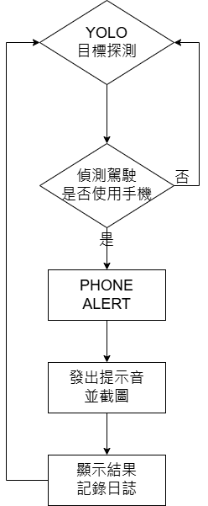
圖三偵測駕駛是否分心
  - 流程圖2: MediaPipe偵測駕駛臉部關鍵點並計算EAR、MAR值，如果EAR值低於門檻或MAR值高於門檻，及時發出警示音效並截圖記錄(如圖四所示)

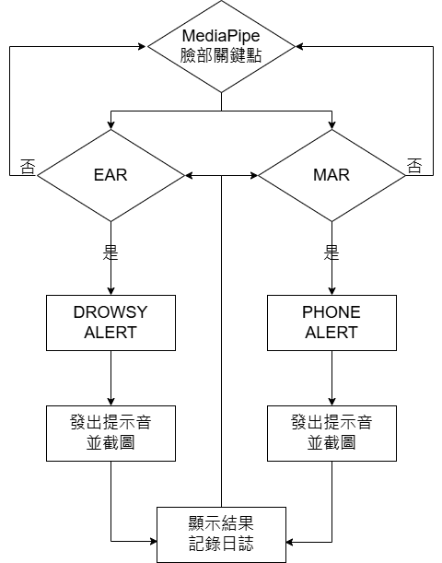
圖四偵測駕駛是否疲勞

3.修正:
    - 手機偵測不靈敏
成因:只用 YOLO 的原始 phone 框，沒有判斷「與駕駛人」的關聯，且關聯範圍太小
解決方法:以「最大 person」建立擴張駕駛 ROI，並用「IoU 或手機中心點落在 ROI」任一成立就視為持續使用手機；同時以 CONF 篩掉低信心偵測
    - MediaPipe 抓取不到眼睛
解決方法:先跑 YOLO 取得最大的person ROI，再把 ROI 做亮度強化（CLAHE）後才丟進

    - EAR 門檻固定，易誤判「小眼型」為疲勞
成因:不同人天生眼裂高度不同，單一固定門檻不準
解決方法:加入自動校正找尋中位數

    - 眨眼被當成疲勞（短暫閉眼誤報）
成因:只看當前一幀低於閾值就觸發。
解決方法:使用「連續幀」邏輯與平滑窗。

伍、結果與討論:
  - 系統實作成果 (Implementation Results)
本系統成功整合了 YOLOv8 物件偵測模型與 MediaPipe FaceMesh 臉部特徵點分析，實現了即時（Real-Time）的駕駛行為監控，並在 Windows 環境下實現了證據保留與聲音警報功能。

核心偵測性能
指標 | 技術細節 | 實測結果
FPS 表現 | 使用 EMA 平滑計算 FPS | 穩定在 25-30 FPS 區間 (取決於硬體)
疲勞偵測 | EAR 自動校正機制 (update_ear_calibration) | 成功計算基準 EAR0，並自動設定動態門檻 EAR_T，有效應對不同臉型和光線下的眼皮閉合狀態。
分心偵測 | YOLOv8 類別 ID 67 (cell phone) | 功偵測手機，並透過 IOU 或中心點判斷手機是否落入擴大的駕駛 ROI，有效濾除非駕駛員使用的手機。
證據保留 | 事件冷卻機制 (COOL=3.0 秒) | 警報觸發時，成功寫入帶有時間戳的 CSV 日誌，並儲存包含警示訊息的畫面截圖。

表二

視覺與警報反饋

視覺警示暫留： 透過 ALERT_HOLD_SEC (2.0 秒) 確保警示訊息（例如「疑似疲勞駕駛」）不會一閃而逝，提高了駕駛員接收信息的有效性。

多層次警報： 疲勞 (DROWSY)、打呵欠 (YAWN) 和手機 (PHONE) 三種事件採用不同的邊框顏色、警示文字和蜂鳴頻率/時長，實現了警報的層次化管理。
  - 討論與分析 (Discussion and Analysis)
- 系統優勢與創新點
- 混合式架構的效率： 本系統採用「YOLO 篩選 ROI → FaceMesh 深度分析」的混合式架構。YOLO 偵測 person 類別，只在最大的人體 ROI 內執行 FaceMesh，避免了 FaceMesh 在整張高解析度影像上運行所帶來的性能損耗，有效提升了整體 FPS 表現。
- EAR 自動校正機制： 針對不同光照、眼鏡配戴和個體差異，引入了 warmup_frames 收集數據，計算基準值 EAR0，並使用指數移動平均 (EMA) 進行持續自適應調整。這極大地提高了疲勞偵測的適應性與魯棒性。
- 分心偵測的精確性： 程式碼中判斷手機分心不僅依賴 YOLO 偵測，還引入了手機與駕駛員擴大 ROI 的 IOU (或中心點) 判斷，這是減少車內乘客或背景中手機誤判的關鍵邏輯。
- 潛在問題與局限性
- 光線依賴性： 儘管使用了 CLAHE (對比度限制的自適應直方圖均衡化) 嘗試強化亮度，但在極端低光或強逆光環境下，MediaPipe FaceMesh 仍可能丟失特徵點 (導致 pts 為空)，進而中斷 EAR/MAR 的計算與計數器的重置。
- YOLO 的幀率限制： 為了維持整體性能，YOLO 偵測每 det_every=2 幀才執行一次。這意味著在極短時間內發生的分心行為可能被忽略，存在時間延遲 (Latency) 的風險。
- 缺乏頭部姿態與凝視追蹤： 目前的疲勞判定僅基於眼睛和嘴巴的狀態 (EAR/MAR)。對於駕駛員低頭、轉頭或側視等行為導致的「視線分心」，本系統無法有效偵測。
  - 實驗成果
(一):正常狀態(如下圖)
本實作作品每隔兩幀進行偵測，檢測有無疲勞分心狀態，若偵測到的眼睛參數達標EAR(user眼睛開合比)>TH(設定參數)，則如(圖三)所示。
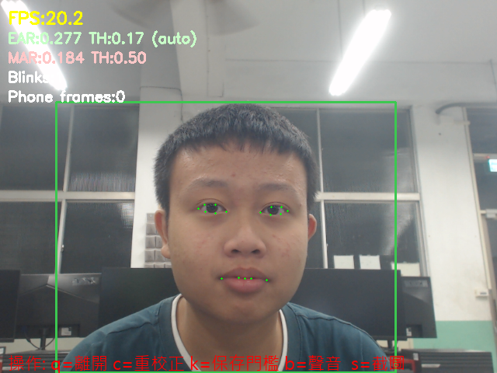
(圖三):無疲勞或者分心狀態示意圖

(二):疲勞狀態(如下圖)
為了眨眼所帶來的誤判，而新增了冷卻時間，如果程式一直偵測出EAR(user眼睛開合比)<TH(設定參數)持續2~3秒，則才會顯示疲勞警示，並發出聲音，如(圖四)所示。
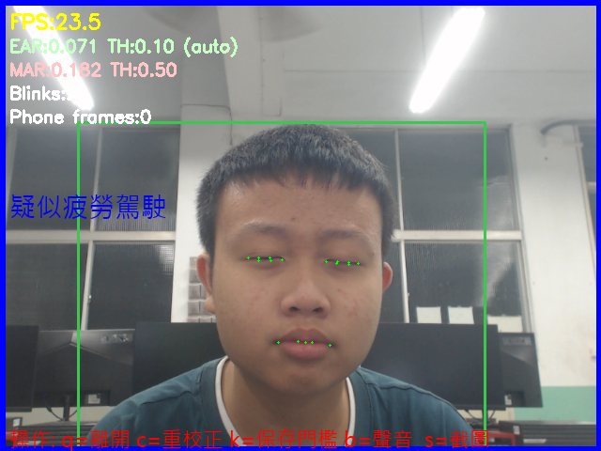
(圖四):偵測到疲勞警示示意圖
(三)打呵欠偵測(如下圖)
與閉眼同理，增加冷卻時間，防止講話或者嘴巴閉闔情況的誤判，MAR(user嘴巴開合比)>TH(設定參數)持續2~3秒，則才會顯示打哈欠警示，並發出聲音，如(圖五)。
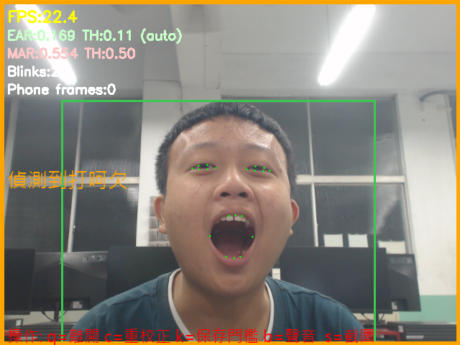
(圖五):偵測到打哈欠警示示意圖

(四)手機使用偵測(如下圖)
為了避免手機偵測誤判駕駛在使用，程式只會偵測ROI區域，進而避免偵測到乘客的手機，若偵測到手機則發出警示，並會有聲音提醒駕駛。
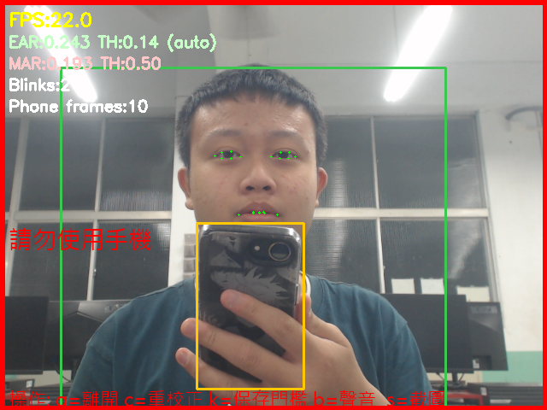
(圖六):偵測到分心警示示意圖

四、未來工作與改進方向
基於上述分析，建議從以下三個方向對系統進行改進：
- 整合凝視追蹤 (Gaze Tracking)： 引入頭部姿態估計（例如使用 PnP 演算法）和眼睛凝視方向，當駕駛員的視線連續超過 1 秒偏離前方道路時，觸發「視線分心警示」。
- 事件嚴重性分級： 目前所有事件的冷卻時間 (COOL) 都是固定的。未來可根據疲勞的連續性或手機使用的幀數，動態調整警報的強度、頻率或冷卻時間，以提供更人性化和更具壓迫性的警報策略。
- 多目標追蹤優化： 考慮使用 DeepSORT 或類似追蹤技術來鎖定駕駛員（最大 person ROI），而不是每幀都重新排序，以確保 FaceMesh 始終針對同一個人進行分析，提高數據連續性。

陸、參考文獻:
1.OpenCV Team. (2023). OpenCV Official Documentation.
取自: https://opencv.org/
2.Ultralytics Ltd. (2023). Ultralytics YOLOv8 Documentation.
取自: https://docs.ultralytics.com/
3.Google Research. (2023). MediaPipe FaceMesh and Pose Tracking Documentation.
取自：https://developers.google.com/mediapipe
4.Redmon, J. & Farhadi, A. (2018). YOLOv3: An incremental improvement.
取自：https://arxiv.org/abs/1804.02767
5.Bradski, G. (2000). The OpenCV Library. Dr. Dobb’s Journal of Software Tools.
6.https://blog.csdn.net/u010451780/article/details/111040884
(圖一,圖二來源)

